ZADÁNÍ DOMÁCÍ PRÁCE DO 7. 5. 2020
Vyhotovenou práci posílejte: buď jako foto nebo zvolte jiný způsob, který vám vyhovuje lépe na WA nebo mail irelou@seznam.cz nebo přes messenger (pouze tu, kterou požadujeme – ostatní budeme kontrolovat ve škole)

ČESKÝ JAZYK
Učebnice str. 73 – procvičujte skloňování vzorů pod. jmen rodu mužského, podle koncovek v jednotlivých pádech doplňujte zadané cvičení: učeb. 73/12 – přepsané vyfotit a poslat
PS - pravopis podstatných jmen str. 21/1 – k pod.jménům připište zkratku vzoru (pro přehlednost) - poslat
22/3 – vyplněné - poslat
Opakování – učeb. str. 74/3 – doplnit, označit podle zadání 3a, poslat
Na webu vyhledejte stránky skolakov.eu/cesky-jazyk-4-trida - můžete zde vyhledávat a procvičovat všechna cvičení pro pod. jména rodu ženského, středního i mužského – obvykle jde i na mobilu.

MATEMATIKA
Početník – 15/5, 6 - poslat (postup viz youtube Matýskova matematika) + učeb. str. 121/12 – přepsat na papír a poslat
https://www.youtube.com/watch?v=h6S-BAVX4DY&t=50s
https://www.youtube.com/watch?v=88EmqvaqEhc
https://www.youtube.com/watch?v=FpTRpSNlAAg
https://www.youtube.com/watch?v=6MaMx61O4D8
Slovní úlohy – učeb. 70/3, 6 – vypracuj na papír a poslat
Opakování – učeb. 76/8, a 77/13, 14 – vypočítej na papír a poslat
M - PS – 12/1 s použitím kalkulačky – foto poslat, 12/2 - neposílat

VLASTIVĚDA – opakování – viz test níže – vypracovaný test - poslat foto
Další testy procvičujte na: https://skolakov.eu/vlastiveda/4-trida/prichod-slovanu/opakovani/prirazovani.html
Sledujte seriály pro děti: https://www.youtube.com/watch?v=rihbM3pWKvU&list=PLTHuqoc0y_Xz1_HMni6teiK5bdgkLkOZr
https://www.youtube.com/watch?v=s4P12GnNCb4&list=PLnplwgXmL676ZF4XY6BrbKpRFABnZExbv
Opakování – učeb. 15, 16, 17 číst
PS – str. 7, 8 – Vl – PS str. 8 vypracované vyfotit a poslat

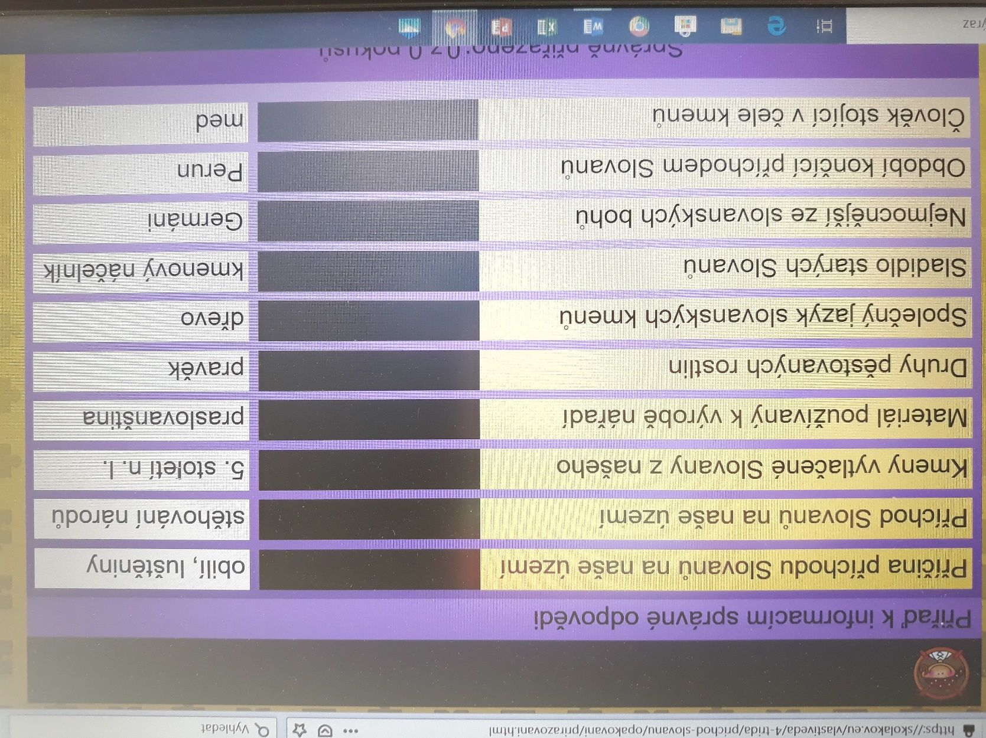

PŘÍRODOVĚDA
Učeb. str. 61 – 65
PS – 35, 36, 37 vypracovat, str. 35 a 36 poslat foto

ANGLICKÝ JAZYK
> vzpomeň si na anglické názvy členů rodiny :-)
MY FAMILY - MOJE RODINA
FATHER – OTEC MOTHER - MATKA
GRANDFATHER – DĚDEČEK GRANDMOTHER - BABIČKA
SON – SYN DAUGHTER - DCERA
BROTHER – BRATR SISTER - SESTRA
UNCLE – STRÝC AUNT – TETA
COUSIN - BRATRANEC, SESTŘENICE

> procvič si je zde:
https://skolakov.eu/anglicky-jazyk/4-trida/my-family/family-photography/exercises.html
https://skolakov.eu/anglicky-jazyk/4-trida/my-family/hangman/family.html

> vyplň pracovní listy (najdeš je na další stránce této přípravy) a pošli svému vyučujícímu :-)
koscelnikova@skolanavalech.cz
irelou@seznam.cz
henychova@skolanavalech.cz
senkyr@skolanavalech.cz

My family

This is my family.
This is my dad.  His name is Mark.  He is 35 years old.  He is a busdriver. | This is my mum.  Her name is Judith.  She is 33 years old.  She is a shopassistant. | This is my sister.  Her name is Susanne.  She is 7 years old.  She is a pupil. | This is me.  My name is Tom.  I am 6 years old.  I am a pupil.

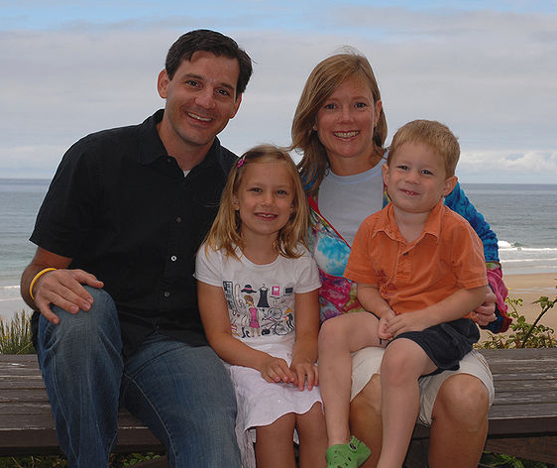

obrázek č. 1

Doplňte vyprávění dvou členů rodiny. Použijte slova v rámečku:
mother father daughter 35 seven name my husband family son

Hello,
I am Susanne. I am ________ years old. ______ brother is 6. His _________ is Tom.
My ___________ is a shop-assistant. My ___________ is 35 years old.

Hi, I am Judith.
My _______ is Tom. My _____________ is Susanne. My ______________ is a bus-driver.

He is _________ years old. We are a happy ________________ .

KŘÍŽOVKA

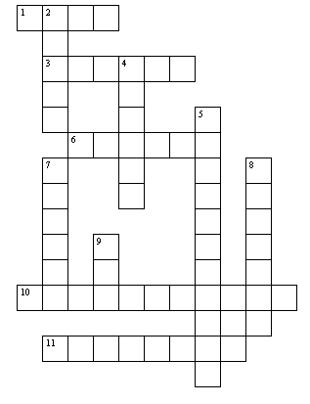

VODOROVNĚ (ACROSS): SVISLE (DOWN):
1 teta 2 strýček
3 bratranec 4 sestra
6 otec 5 děda
10 babička 7 matka
11 dcera 8 bratr
9 syn

